流量分析报告

Epic Games 于 2014 年设立了 Epic Games China 全资子公司，办公室坐落于上海，负责大中华和东南亚地区的虚幻引擎商业授权，技术支持与培训，虚幻引擎社区维护和 Epic Games 在该地区的市场推广等业务。[https://www.epicgames.com](https://www.epicgames.com/)

1. 访问量分析

最近6个月内网站访问量为85.01M。平均访问时长为3：55。平均访问时长为3：55，每次访问页面数6.27个。网站跳出率32.31%，用户忠诚度较高。

前期的网址访问量较为平缓，在4月份时epic网站推出大量优惠活动，所以出现上涨趋势，活动过后访问量开始下滑至原来水平，说明该平台利用好这次活动，没有挽留住用户。

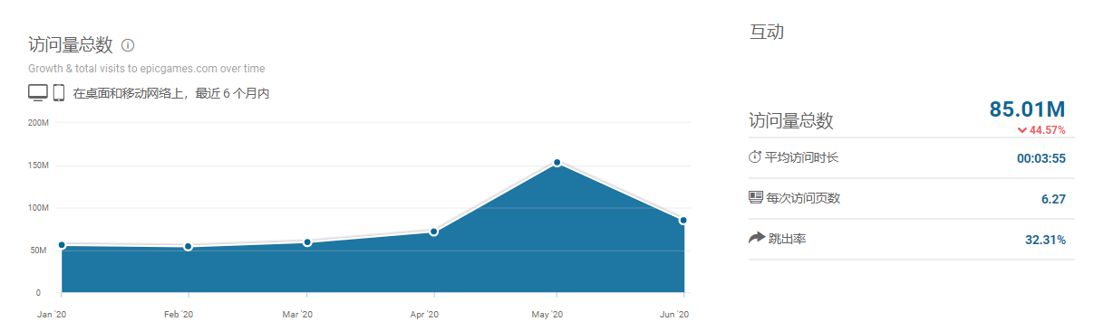

1. 访问渠道分析

该网站的访问渠道绝大多数是直接访问和自然搜索。可推断该网站的面向用户流量比较稳定，多数是网站的忠实用户，

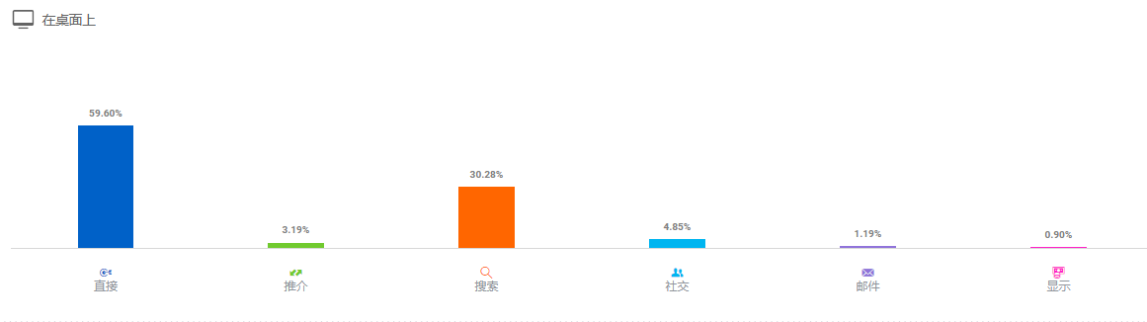

1. 地域流量分析

该网站的用户分布较为平均，其中来自美国和中国的比例最多，说明该网站市场较为偏向国际市场。

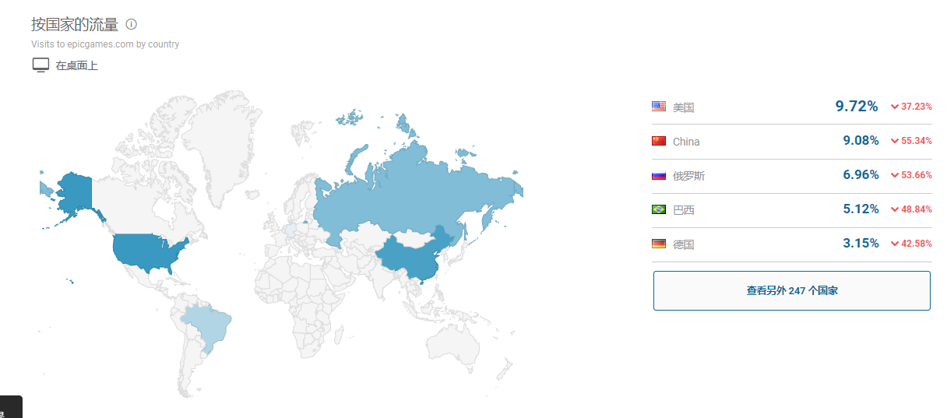

1. 用户结构

大多数用户为男性，用户年龄层集中在18-24岁以及25-34之间。说明该网站的年轻用户群体较多。

